Утверждена
Постановлением администрации
муниципального образования
"Вешкаймский район"
от №

СХЕМА
размещения гаражей, являющихся некапитальными сооружениями, либо стоянок технических и других средств передвижения инвалидов вблизи их места жительства на территории МО «Вешкаймский район»
№ п.п. | Адресный ориентир места, предназначенного для размещения гаража, являющегося некапитальным сооружением (далее - гараж), либо стоянки технических или других средств передвижения инвалидов вблизи их места жительства (далее - стоянка) | Сведения о земельном участке, на котором размещается гараж либо стоянка (кадастровый номер при наличии, форма собственности) | Площадь места, предназначенного для размещения гаража либо стоянки, кв.м. | Вид объекта, подлежащего размещению (гараж или стоянка) | Период размещения гаражей, являющихся некапитальными сооружениями | Графическое изображение места, предназначенного для размещения гаражей, являющихся некапитальными сооружениями, либо стоянок технических или других средств передвижения инвалидов вблизи их места жительства с указанием координат характерных точек этих границ в системе координат, установленной для ведения Единого государственного реестра недвижимости
1 | Р.п. Вешкайма, ул. 40 лет Октября, д. 24/2 | 73:03:050110:659 | 18 | гараж | 10 лет | 54,049870; 47,119546  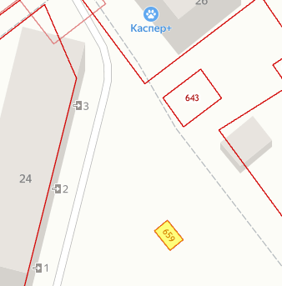
2 | Р.п. Вешкайма, ул. 40 лет Октября, д. 26/1 | 73:03:050110:643 | 75 | гараж | 10 лет | 54,050117; 47,119616  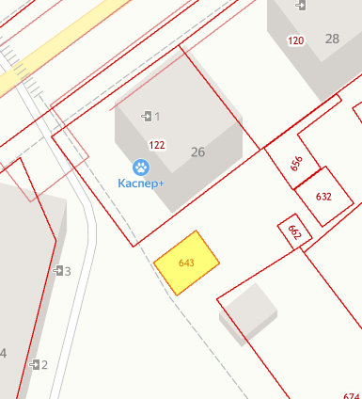
3 | Р.п. Вешкайма, ул. 40 лет Октября, д. 30/1 | 73:03:050110:637 | 82 | гараж | 10 лет | 54,050380; 47,120184  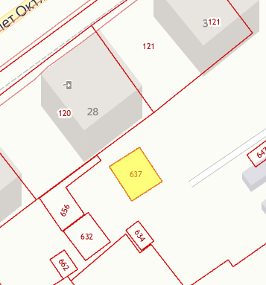
4 | Р.п. Вешкайма, ул. 40 лет Октября, д. 35/6 | 73:03:050108:477 | 47 | гараж | 10 лет | 54,050065; 47,116826  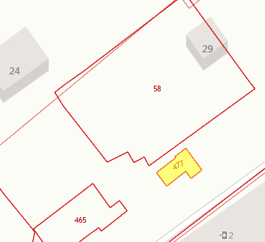
5 | Р.п. Вешкайма50 м юго-восточнее д. №53 по ул. 40 лет Октября | 73:03:050110:634 | 22 | гараж | 10 лет | 54, 050246; 47,120195  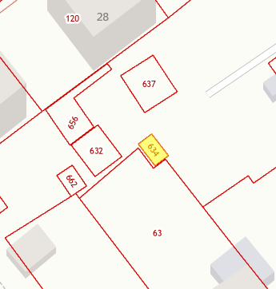
6 | Р.п. Вешкайма, ул. 50 лет СССР, д. 2к | 73:03:050103:669 | 72 | гараж | 10 лет | 54,055868; 47,118505  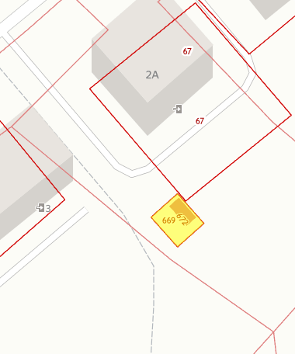
7 | Р.п. Вешкайма, ул. Строителей, д. 2м | 73:03:050103:664 | 18 | гараж | 10 лет | 54,056442; 47,119621  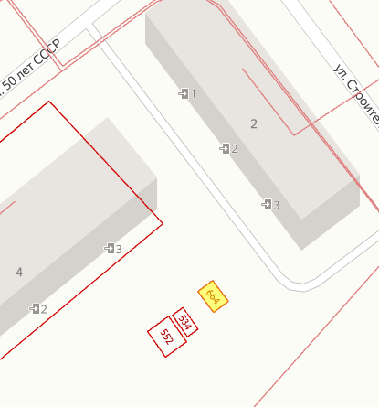
8 | Р.п. Вешкайма, ул. Труда, д. 3А | 73:03:050107:940 | 156 | гараж | 10 лет | 54,048697; 47,111076  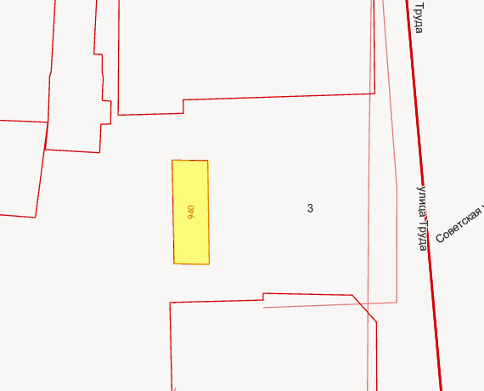
9 | Р.п. Вешкайма, ул. Труда, в районе жилого дома №5 | 73:03:050107:850 | 895 | гараж | 10 лет | 54,049157; 47,110711  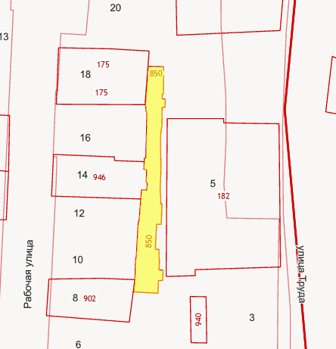
10 | Р.п. Вешкайма, ул. Труда, д. 11/1 | 73:03:050107:817 | 1110 | гараж | 10 лет | 54,051106; 47,111607  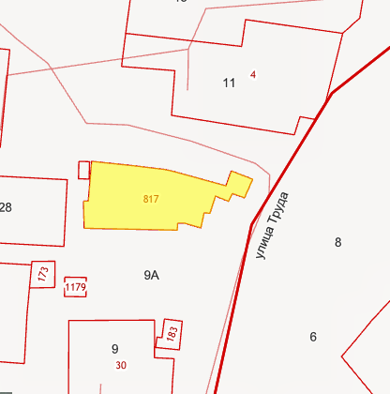
11 | Р.п. Вешкайма, ул. Рабочая, д. 30К | 73:03:050107:1184 | 18 | гараж | 10 лет | 54,052336; 47,110429  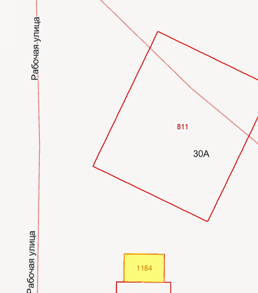
12 | Р.п. Вешкайма, ул. Рабочая, д. 30/2 | 73:03:050107:839 | 57 | гараж | 10 лет | 54,052286; 47,110408  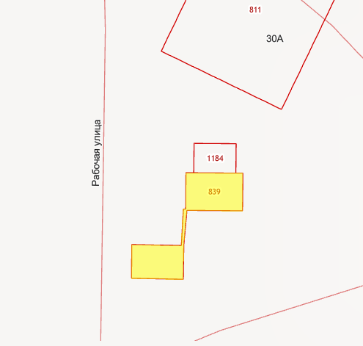
13 | Р.п. Вешкайма, ул. Труда, при въезде во двор многоквартирного жилого дома №5 | Условный номер земельного участка 73:03:050107:ЗУ1; земли населенных пунктов | 38 | гараж | 10 лет | Обозначение характерных точек границ МСК-73 Координаты, м  X Y  н1 477312.75 1369636.84  н2 477312.70 1369641.08  н3 477303.85 1369641.28  н4 477303.81 1369637.01  н1 477312.75 1369636.84  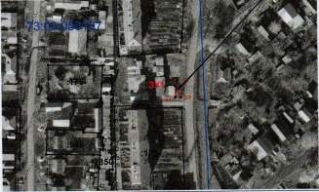
14 | Р.п. Вешкайма, ул. Мира, д. 5 | Кадастровый номер земельного участка 73:03:050104:443; земли населенных пунктов | 35 | гараж | 10 лет | Каталог координат:  Номер поворотных точек Длина линии (метров) X Y  1 данные отсутствуют 477900.78 1370508.12  2 данные отсутствуют 477904.91 1370513.77  3 данные отсутствуют 477900.88 1370516.73  4 данные отсутствуют 477896.74 1370511.09  1 данные отсутствуют 477900.78 1370508.12  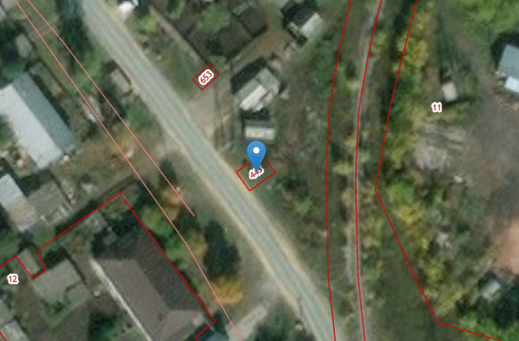
15 | Р.п. Вешкайма, ул. Рабочая, напротив дома № 30 | Условный номер земельного участка 73:03:050107:ЗУ1; земли населенных пунктов | 30 | гараж | 10 лет | Обозначение характерных точек границ X Y  н1 477590,960 1369569,430  н2 477596,960 1369569,290  н3 477597,090 1369574,290  н4 477591,090 1369574,430  н1 477590,960 1369569,430  